Pedido de Providência nº 06/2025

Autora: Vereadora Mônica de Souza

Entrada: 31 de janeiro de 2025.

Exmo. Sr. Presidente:

A Vereadora que subscreve, requer a Vossa Excelência que nos termos regimentais, seja encaminhado ao Executivo Municipal o seguinte Pedido de Providência:
- Solicito que a secretaria competente realize fiscalização de alguns terrenos baldios localizados em diversas áreas do município, os quais se encontram tomados por mato alto e em péssimas condições de conservação.

JUSTIFICATIVA

Solicito que a secretaria competente realize a fiscalização de terrenos baldios localizados em diversas áreas do município, que se encontram tomados por mato alto e em péssimas condições de conservação. A falta de manutenção desses espaços representa risco à saúde pública, podendo favorecer a proliferação de animais peçonhentos e vetores de doenças, além de comprometer a segurança da comunidade.
Essa solicitação está em conformidade com a Lei Complementar 6/2024 do município de Terra de Areia, que estabelece a responsabilidade dos proprietários na manutenção e conservação de seus terrenos. A fiscalização e a aplicação das medidas cabíveis são essenciais para garantir o cumprimento da legislação e promover um ambiente urbano mais seguro e organizado para todos

Segue fotos:
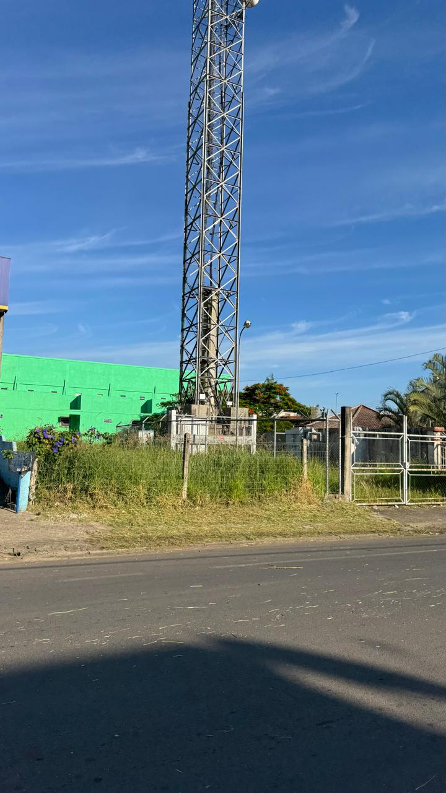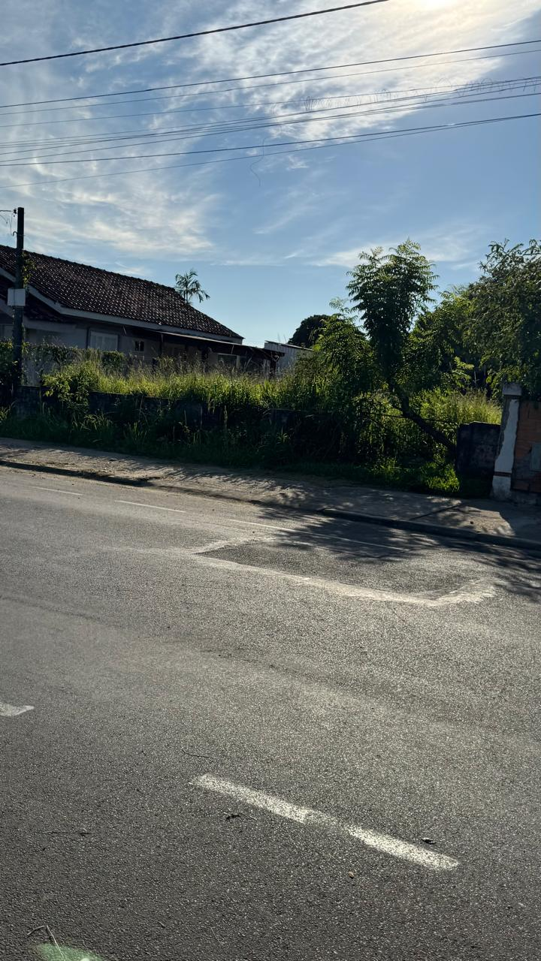
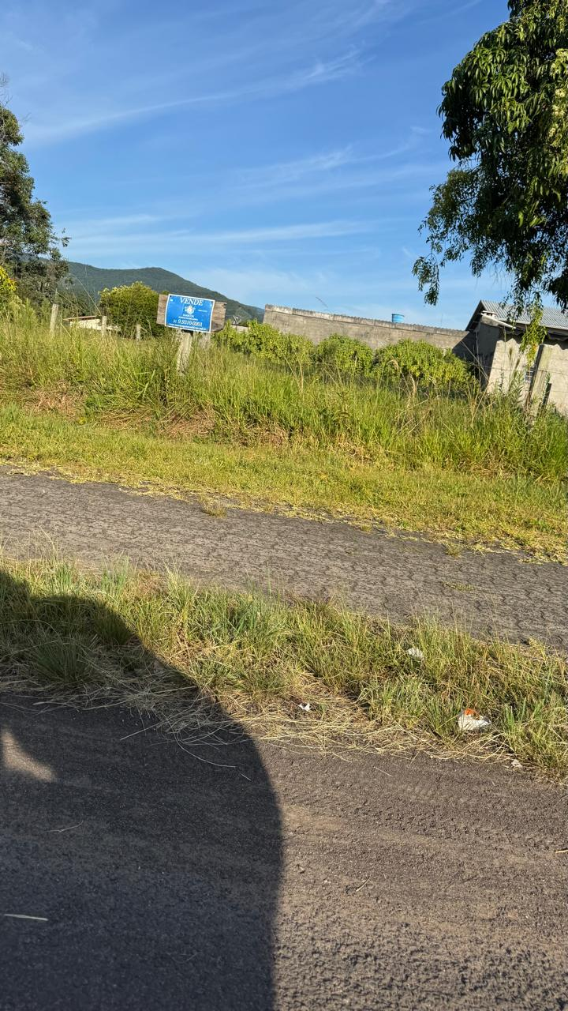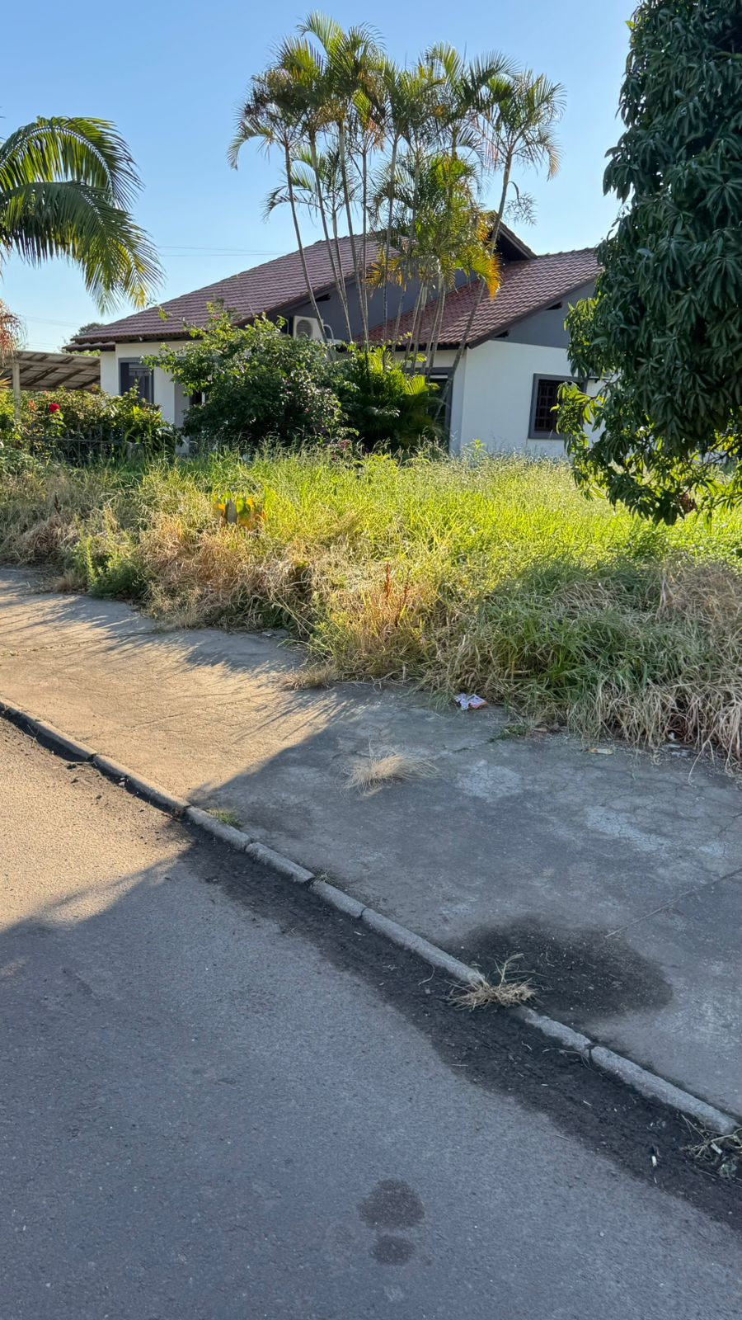

Terra de Areia, 31 de janeiro de 2025.

Vereadora Mônica de Souza ____________________________________

